Собянин: открыто движение на участке от Большой Филёвской улицы до ТТК
09.09.2024

Собянин: открыто движение на участке от Большой Филёвской улицы до ТТК
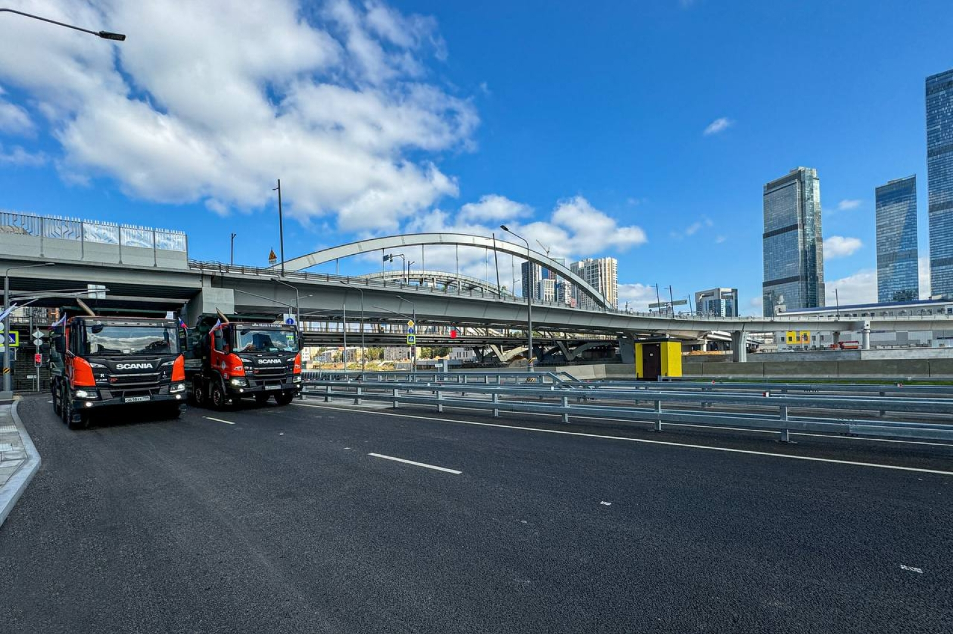

​Запущено движение на участке от Большой Филёвской улицы до Третьего транспортного кольца, сообщил мэр Москвы Сергей Собянин.
Он отметил, что дорога длиной более 3 км идет вдоль набережной Москвы-реки и связывает новые жилые кварталы, транспортные и социальные объекты в районах Дорогомилово и Филёвский Парк.
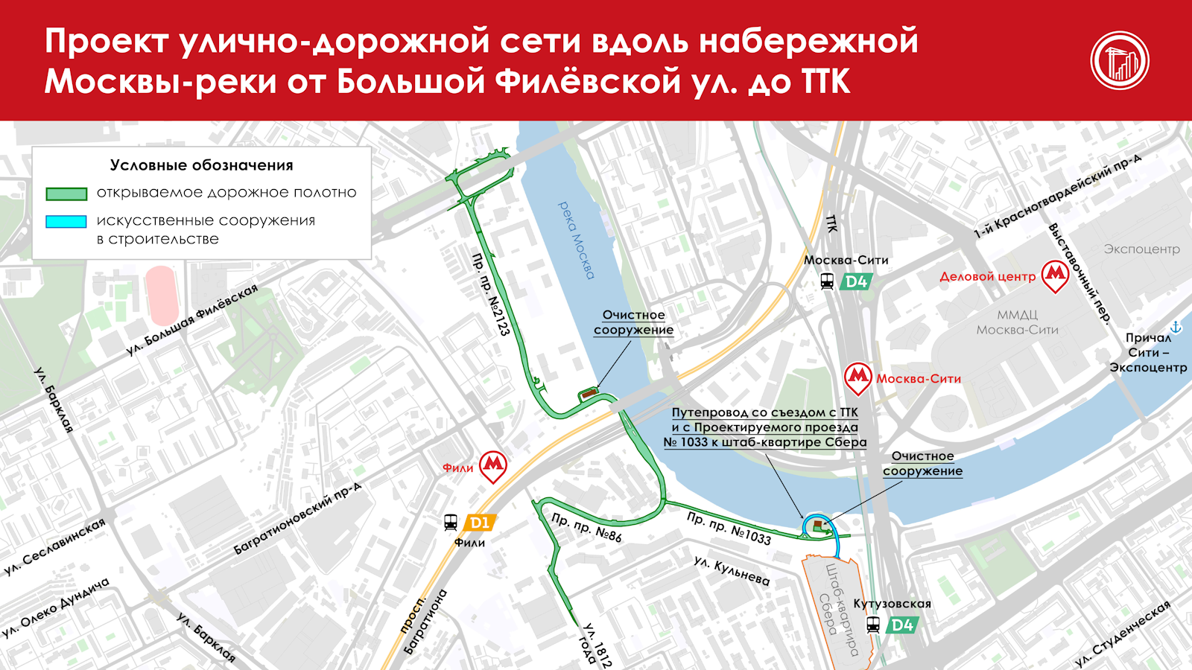

«До конца года достроим на участке два очистных сооружения и путепровод для комфортного съезда с ТТК и Проектируемого проезда №1033 к штаб-квартире Сбера. В сентябре также закончим реконструкцию Проектируемого проезда №2017 на участке от Большой Филёвской улицы до Новофилёвского проезда», – написал Сергей Собянин в своем телеграм-канале.
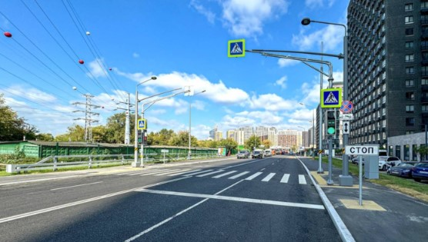
Мэр пояснил, что обе дороги позволят комфортно добираться от ТТК до проспекта Багратиона и Национального космического центра, развивать жилые и промышленные зоны вдоль набережной Москвы-реки.
04.09.24

Адрес страницы: http://udms.mos.ru/presscenter/news/detail/12555854.html
ГКУ города Москвы «Управление дорожно-мостового строительства»

